大陆地壳演化与早期板块构造
2023年国际学术研讨会
(2号通知)

为交流大陆地壳演化与早期板块构造领域所取得的最新进展，研讨存在的问题，推动相关学科的发展，国家自然科学基金重大项目“大陆地壳演化与早期板块构造”项目办与中国地质学会前寒武地质专业委员会商定于2023年10月10-15日举办“大陆地壳演化与早期板块构造国际学术研讨会”。现将有关事宜通知如下：
一、会议主办、承办和协办单位
主办单位：国家自然科学基金重大项目“大陆地壳演化与早期板块构造”项目办
资助单位：国家自然科学基金委员会地球科学部、中国科学院国际合作局、中国科学院地质与地球物理研究所、岩石圈演化国家重点实验室
承办单位：中国科学院地质与地球物理研究所
中国地质调查局天津地质调查中心（华北地质科技创新中心）
中国石油天然气股份有限公司勘探开发研究院
中国地质学会前寒武地质专业委员会
协办单位：
岩石圈演化国家重点实验室 中国地质大学（武汉）全球大地构造中心
中国科学院矿产资源研究重点实验室 大陆动力学国家重点实验室
中国矿业联合会地质矿产勘查分会 中国冶金地质总局
西北大学地质学系 西北大学前寒武纪地质研究中心
北京大学地球与空间科学学院 中山大学地球科学与工程学院
中国地质科学院地质研究所 中国地质科学院地质力学研究所
中国科学院大学地球与行星科学学院 山西省地质调查院有限公司
内蒙古自治区地质调查研究院 中国—朝鲜半岛联合研究中心
中国—巴西联合地学中心 中国—斯里兰卡联合科教中心
中国科学院青年创新促进会地质地球所小组
中国科学院中国—斯里兰卡水技术研究与示范联合中心
深时数字地球(DDE)大科学计划变质岩工作组
二、指导委员会
主任：朱日祥
副主任：郑永飞 舒德干 杨树锋 邹才能 李献华
成员：曹明坚 柴育成 陈福坤 陈骏 陈衍景 陈意 陈拥军 储雪蕾 邓军 董云鹏 胡健民 高锐 耿元生 何宏平 侯泉林 惠鹤九 金巍 琚宜太 旷红伟 李怀坤 李建荣 李金华 李秋立 李旭平 李一良 李正祥 李忠海 林寿发 林伟 厉子龙 刘传周 刘敦一 刘建忠 刘良 刘树文 刘晓春 刘耘 柳永清 鲁安怀 陆松年 苗培森 彭松柏 裴军令 秦克章 任建国 沈冰 宋述光 舒良树 孙卫东 孙勇 唐铭 汤艳杰 仝来喜 万博 王汝成 王孝磊 王焰 王岳军 吴福元 吴元保 相振群 肖书海 肖益林 徐义刚 杨进辉 杨志明 杨振宇 姚玉鹏 于津海 于晟 曾庆栋 张波 张朝林 张传林 张成立 张进江 张健 张建新 张立飞 张连昌 张南 张培震 张少兵 张世红 张兴亮 张泽明 张志飞 赵凤清 赵军红 赵亮 赵太平 赵越 赵振华 郑建平 郑袁明 周建波 周传明 朱茂炎 朱祥坤
三、组织委员会
主席：翟明国
副主席：赵国春 郭敬辉 彭澎 王惠初 张水昌 Tim Kusky
成员：初航 第五春荣 董春艳 段站站 范宏瑞 黄广宇 焦淑娟 李怀坤 李建荣 刘福来 刘平华 刘超辉 刘鹏 刘嘉惠 刘婷 刘博 卢俊生 龙晓平 齐雪宁 邱正杰 Ross Mitchell 施建荣 万渝生 王舫 王军鹏 王璐 王长乐 王冲 王华健 王晓梅 王欣平 魏春景 吴春明 冶明泽 尹常青 赵磊 张贵宾 张拴宏 张艳斌 张家辉 周艳艳 周李岗 周川闽 钟焱 祝禧艳 邹屹
四、中心议题及议题召集人
议题一：早期大陆地壳生长与演化（赵国春、李献华、万渝生、龙晓平）
议题二：早期板块构造的变质-岩浆作用（郭敬辉、吴春明、魏春景、尹常青）
议题三：早期板块构造的浅层响应与资源-环境效应（彭澎、刘福来、王惠初、范宏瑞）
议题四：中-新元古代地球演化与矿产资源（张水昌、朱茂炎、李怀坤、张拴宏）
议题五：地球最古老岩石圈的形成、特征、历史和行为（Tim Kusky、彭澎、Ross Mitchell、Mark Harrison）
五、会议形式和要求
研讨会分为室内学术交流和野外考察两部分。室内学术交流以报告和展板形式进行（日程见三号通知）。会议特邀报告时长25分钟（含提问交流时间），常规报告时长15分钟（含提问交流时间）。会议口头报告应为英文。展板规格为竖版（0.9米*1.2米），语言为英文。目前报名的口头报告较多，受会议场地和时间限制，各位代表最终的报告形式（口头或展板）以三号通知为准。
会议摘要以中英双语撰写，摘要格式见附件，长度不超过两页A4 纸。摘要提交截止日期为2023年8月31日。
为将本次研讨会内容推向世界，本次会议特邀一批国际代表，包含（不限于）Andrew Bekker、Hafid El Bilali、Peter Cawood、Chris Clark、Richard Ernst、Mark Harrison、Axel Hofmann、Jun Korenaga、Sajeev Krishnam、李正祥、Allen Nutman、Simon Wilde等；另外，国际地质科学联盟（International Union of Geological Sciences，简称IUGS）所属项目国际岩石圈计划（International Lithosphere Program，简称ILP）将在本次会议上设置“地球最老岩石圈的形成、特征、历史和行为”专题，介绍项目情况和研究成果。
本次会议拟设优秀学生报告奖和优秀学生展板奖。
六、会议时间和地点
1、会议时间
会议注册：2023年10月10日（下午）-2023年10月11日（全天）
室内学术会议：2023年10月11日-12日
野外考察：2023年10月13日-15日
2、会议地点
室内会议地点为北京西郊宾馆。地址是北京市海淀区王庄路18号，紧邻轻轨13号线和15号线，交通出行便利。
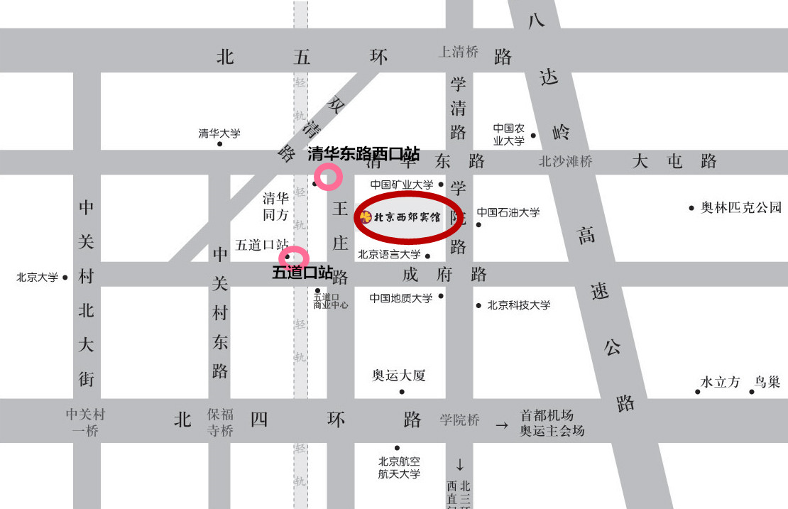
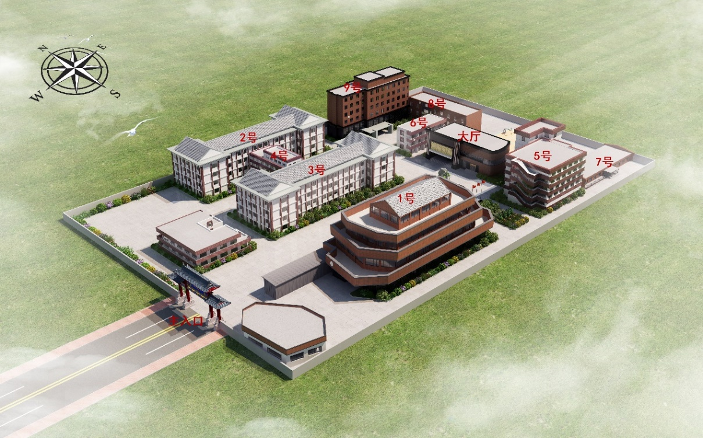
3、市内交通
- 首都机场：距离西郊宾馆约30公里。公共交通可搭乘首都机场线至三元桥站，换乘10号线至知春路站，换乘13号线至五道口站，出A口，步行14分钟（约1公里）即可到达；或者在塔台站搭乘空港3路公交车至地铁国展站，步行5分钟（约370米）至国展站换乘地铁15号线至清华东路西口站，出C口步行13分钟（约900米）即可到达。
- 大兴机场：距离西郊宾馆约68公里。公共交通可乘坐大兴机场线至草桥站，换乘19号线至牡丹园站，换乘10号线至知春路站，换乘13号线至五道口站，步行13分钟（约920米）即可到达
- 北京南站：距离西郊宾馆约25公里。公共交通可搭乘4号地铁线至西直门，换乘13号线至五道口站，出B口，步行13分钟（~920米）即可到达。
- 北京西站：距离西郊宾馆约15公里。公共交通可搭乘129路公交车至东升园站，步行23分钟（约1.6公里）可到达西郊宾馆；或者搭乘地铁9号线至国家图书馆，换乘4号线至西直门站，然后换乘13号线至五道口站，出B口，步行13分钟（约920米）即可到达。
- 北京站：距离西郊宾馆约20公里。公共交通可乘坐2号地铁线至西直门站，换乘13号线至五道口站，出B口，步行13分钟（约920米）即可到达。
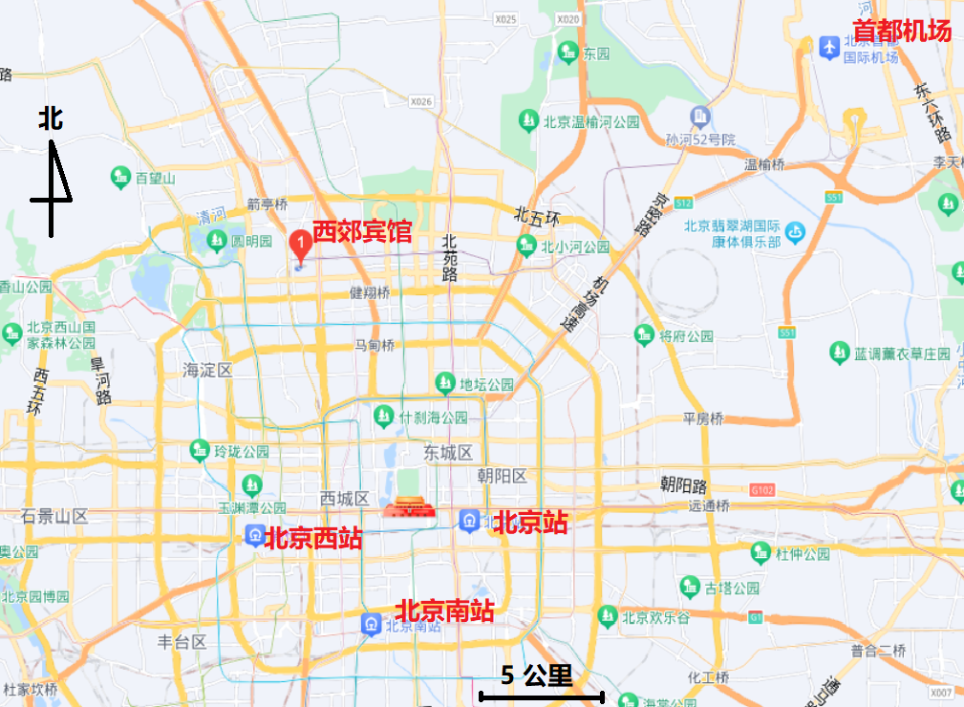
七、会议费用和住宿
室内学术会议注册费为1000元（学生500元）；会后野外考察费用为1800元（住宿统一安排，费用自理）。
注册费和野外考察费缴纳可以通过银行汇款（开户行：中国农业银行北京市健德支行；户名：中国科学院地质与地球物理研究所；账号：11190901040000456）或者现场扫码、刷卡以及现金方式。银行汇款请备注“CCE-姓名”。
室内会议期间参会代表的交通费和住宿费自理。北京西郊宾馆室内会议期间大床房和标间协议价均为540元（含单早）或600元（含双早）。西郊宾馆预留房间数量有限，请参会人员尽快扫描填写会议回执，以便为您预留房间（已提交回执代表无需重复提交）。

八、会后野外安排
议题一路线：冀东最古老岩石、太古宙-古元古代变质作用与构造演化
野外领队：魏春景、万渝生
野外助理：宋述光、段站站、刘婷、初航等
报名上限：60人
日程安排：
10月13日：上午从北京到迁西，在迁西办理入住，吃午饭；下午考察太平寨太古代TTG片麻岩、基性麻粒岩，老李家泥质麻粒岩；麻大峪基性岩墙；渔户寨紫苏花岗岩。夜宿迁西。
10月14日：上午考察东湾子-上营乡一带的变质基性-超基性岩；下午考察小官庄基性麻粒岩、石门岩墙、龙湾超基性岩，三屯营TTG片麻岩。夜宿迁西
10月15日：上午或考察迁安穹窿西缘娄子山麻粒岩和变质超基性岩、或羊崖山麻粒岩与曹庄杂岩（TTG、表壳岩），或卢龙表壳岩。下午返回北京
议题二路线：怀安-集宁-呼和浩特高压麻粒岩和超高温麻粒岩
野外领队：郭敬辉、焦淑娟、黄广宇、张家辉、施建荣
野外助理：刘嘉惠、齐扬、毛梦霞、黄媚韵
报名上限：40人
日程安排：
10月13日： 北京出发-沿途考察天镇西赵家窑地区1.91 Ga的高压基性麻粒岩，及其伴生的大理岩、泥质麻粒岩等。夜宿乌兰察布市。
10月14日： 乌兰察布市出发前往土贵乌拉，考察徐武家剖面，包括超高温麻粒岩（1.92 Ga）、紫苏花岗岩、辉长苏长岩-下午前往凉城考察安子山瓷白色花岗岩（1.95 Ga）及蛮汉山紫苏花岗岩（1.94 Ga）。夜宿呼和浩特市。
10月15日： 呼和浩特出发前往武川-考察东坡超高温麻粒岩（1.91-1.85 Ga），返回北京。
议题三路线：五台地区大氧化事件前后的岩浆-沉积记录
野外领队：彭澎、李建荣、王惠初、苗培森
野外助理：王冲、王欣平、秦照原、刘旭、戴克
报名上限：40人
日程安排：
10月13日：北京-五台县，沿途考察殷家会村-高凡村-马桥村高凡群（~2.25-2.15 Ga）-滹沱群（~2.15-2.0 Ga）四集庄组剖面，考察高凡2.18 Ga火山岩和凝灰岩。夜宿五台县。
10月14日：考察岩头2.5 Ga五台绿岩带枕状熔岩和条带状铁建造，考察四集庄组和西瓦厂火山沉积岩层（2.12 Ga）；考察滹沱群剖面，考察河边村组、槐荫村组、马头口-刘定寺火山岩和班老窑岩床（2.1-2.05 Ga）等。夜宿五台县。
10月15日：考察横岭岩床(2.15 Ga)、北台岩墙群(1.73 Ga)；返回北京。
议题四路线：天津蓟县中-新元古界剖面
野外领队：张水昌、李怀坤、王晓梅、张拴宏
野外助理：王华健、周川闽、冶明泽、齐雪宁
报名上限：40人
日程安排：
10月13日： 上午8：00从北京出发至天津市蓟州区，从老至新依次考察太古宇基岩（变质岩），以及中元古界长城系（1.8-1.6 Ga）的常州沟组（河流-浅海碎屑岩）、串岭沟组（浅海碎屑岩）、团山子组（浅海碳酸盐岩）和大红峪组（浅海碎屑岩夹火山岩）。夜宿蓟州。
10月14日：考察中元古界蓟县系（1.6-1.4 Ga）的高于庄组（浅海碳酸盐岩）、杨庄组（浅海碳酸盐岩）、雾迷山组（浅海碳酸盐岩）、洪水庄组（浅海碎屑岩）和铁岭组（浅海混积的碳酸盐岩-碎屑岩），以及待建系（1.4-1.0 Ga）下马岭组（浅海碎屑岩）。夜宿蓟州。
10月15日：考察上元古界青白口系（1.0-0.8 Ga）的骆驼岭组（浅海碎屑岩）和景儿峪组（浅海混积的碳酸盐岩-碎屑岩），以及盖层下寒武统府君山组（浅海碳酸盐岩）。考察结束后返回北京。
九、会议联系人
焦淑娟（国内会务） jiaoshujuan0215@126.com 13581717863
赵 磊（野外安排） zhaolei@mail.iggcas.ac.cn 15120078183
周艳艳（国际会务） zhouyanyan@mail.iggcas.ac.cn 18511013258
周李岗（会议现场） lgzhou@mail.iggcas.ac.cn 15910863920
张家辉（会务协助） zhangjiahuijd@163.com 18722173096
刘 鹏（会务协助） liupeng@mail.iggcas.ac.cn 15652706485
钟 焱（会务协助） zonycyle@163.com 18622638994

中国科学院地质与地球物理研究所（代章）
中国地质调查局天津地质调查中心（华北地质科技创新中心）
中国石油天然气股份有限公司勘探开发研究院
中国地质学会前寒武地质专业委员会
2023年7月24日
附件1：会议回执
大陆地壳演化与早期板块构造2023年国际学术研讨会
会议回执
- 电脑端请点击以下链接填写：https://www.wjx.cn/vm/m7X0Ve0.aspx#
- 手机端请扫描二维码填写：

- 邮件方式请填写如下表格：
姓 名 |  |  | 性别 |  | 职称/职务
联  系  方  式 | 单位名称
 | 通讯地址/邮编
 | 联系电话/手机
 | 电子邮箱
报告题目
意向专题
报告类型 （√） |  | 口头报告（ ） 展板（ ）
野外考察 （√） |  | 是（ ）【单选：议题一（）、议题二（）、议题三（）、议题四（）】 否（ ）
野外考察住宿（√） |  | 单间（ ） 标间（合住）（ ）
其他建议和要求
请各位专家最迟于2023年8月31日前将回执反馈给会务组precambrian@mail.iggcas.ac.cn；已经提交的若无变更，无需重复提交。

附件2：摘要模板

议题 ：
题目
Title
作者¹，作者²
M.D. Smith1, D.L. Johnson2
1．第一作者的单位（邮箱地址），
2．第二作者的单位
1. affiliation (include e-mail address if desired) for first author,
2. affiliation for second author

摘要：
大陆地壳演化与早期板块构造.......

Abstract:
Evoluton of the continental crust and early plate tectonics. ......

参考文献（References）:
作者一, 作者二, 作者三 2020, 题目.....期刊, v. #, p. #-#.
Author, AB, Second, CD and Third, EF 2012, Title…: Journal or periodical, v. #, p. #–#.

(包含图表和参考文献限两页A4纸内；Include figure, table and references, limited to 2 A4 pages)

